|  |
| --- |
| **Généralité sur les fonctions numériques**  ***Pr. Latrach Abdelkbir*** |

***  Activité ➀ :***

Soit la fonction définie par : $f(x)=2x+3$.

1. Déterminer l’ensemble de définition de $f$.
2. Calculer l’image des nombres suivants : $0$، $2$ و $-2$.
3. Déterminer les antécédents de $5$، $9$ et $-3$.

*** Application ➀ :***

Soit la fonction définie par : $g\left(x\right)=x^{2}+ax$ où $a∈R$.

Déterminer $a$ dans les deux suivants :

* L’image de $2$ est $-2$.
* Le nombre $0$ est un antécédent de $3$.

***  Application ➁ :***

Déterminer l’ensemble de définition des fonctions suivantes ***:***

$f\left(x\right)=3x^{3}-5x^{2}+x+1$

$f\left(x\right)=\frac{4x+3}{5x-2}$

$f\left(x\right)=2x^{2}+3x-1$

$f\left(x\right)=\frac{2x}{x²-7x+6}$

***  Application ➂ :***

La figure ci-dessous représente la courbe d’une fonction $f$.

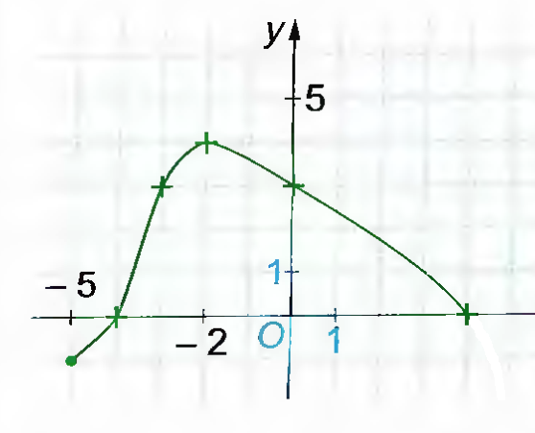

1. Déterminer l’ensemble de définition de .
2. Déterminer les images pardes nombres suivants :
3. Par , quels sont les antécédents de 3, $0$, $-1$ et de 5 ?

***  Application ➃ :***

Etudier la parité de fonctions suivantes :

$f\left(x\right)=\frac{x^{3}}{x^{2}+4}$؛ $f\left(x\right)=2x^{5}-3x$؛ $f\left(x\right)=3x^{2}+5$

***  Application ➄ :***

Considérons  et les fonctions définies sur  par ses courbes respectives et  représentées ci-dessous :

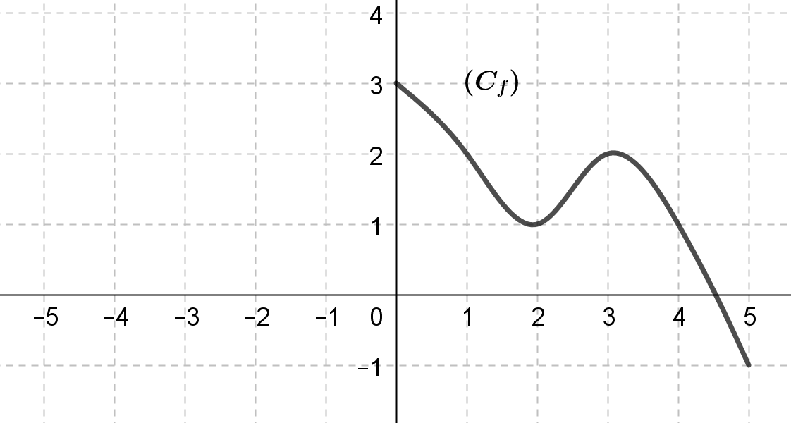

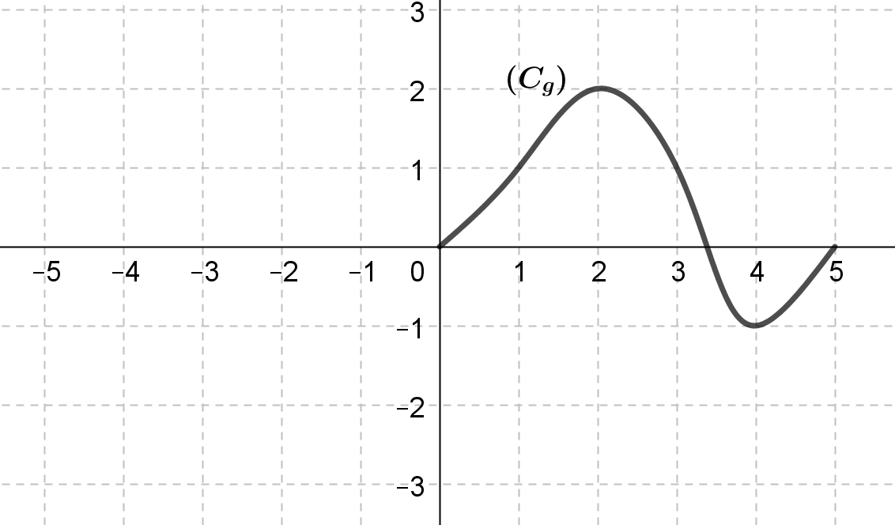

Compléter sachant que est paire et  sachant que est impaire.

***  Application ➅:***

Soient $f$ et $g$ deux fonctions définies sur $R$ par :

$f\left(x\right)=-2x^{2}+5$ et $g\left(x\right)=2x²-3$.

1. Montrer que $f$ est majorée par $5$.
2. Montrer que $g$ est minorée par $-3$.

***Comparaison de deux fonctions -Interprétation graphique :***

Soient $f et g$ deux fonctions et $D$ un ensemble inclus dans $D_{f}∩D_{g}$.

* Dire que pour tout $x∈D$ : $f( x )>g ( x)$ revient à dire que $\left(C_{f}\right)$ est strictement au-dessus de $\left(C_{g}\right)$ sur $D$.
* Dire que pour tout $x∈D$ : $f\left( x \right)≤g ( x)$ revient à dire que $\left(C_{f}\right)$ est au-dessous de $\left(C_{g}\right)$ sur $D$.
* Dire que $f( a )= g ( a)$ (avec $a ∈ D$) revient à dire que $\left(C_{f}\right)$ et $\left(C_{g}\right)$ se coupe au point d’abscisse $a$

***  Application ➆ :***

Les fonctions  et sont définies sur  ; leurs représentations graphiques sont données ci-dessous.

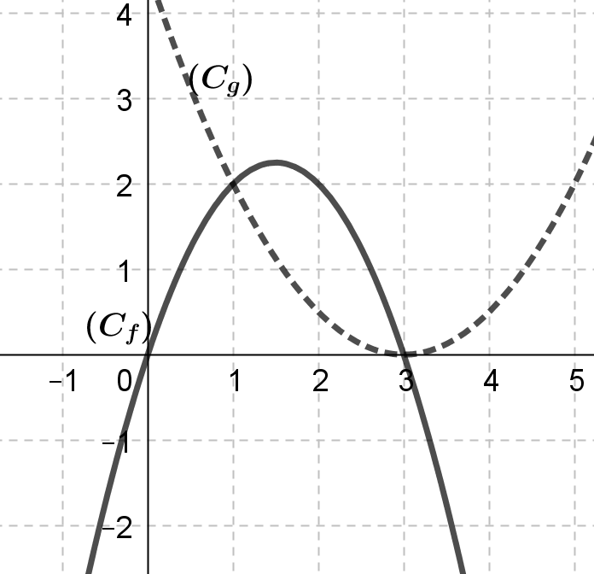

1. Résoudre graphiquement l’équation $f\left(x\right)=g\left(x\right)$.
2. Résoudre graphiquement les inéquations suivantes :

* $f\left(x\right)≤g\left(x\right)$.
* $f\left(x\right)>g\left(x\right)$.

***Remarque :***

Soient $f$ une fonction et $D⊂D_{f}$ et $k$ un nombre réel.

Dire que pour tout $x∈D$ : $f( x )>k$ revient à dire que $\left(C_{f}\right)$ est strictement au-dessus de la droite d’équation : $y=k$ sur $D$.

Dire que pour tout $x∈D$ : $f\left( x \right)≤k$ revient à dire que $\left(C_{f}\right)$ est au-dessous de de la droite d’équation : $y=k$ sur $D$.

***  Application ➇ :***

Considérons la fonction définie par sa courbe représentée ci-dessous :

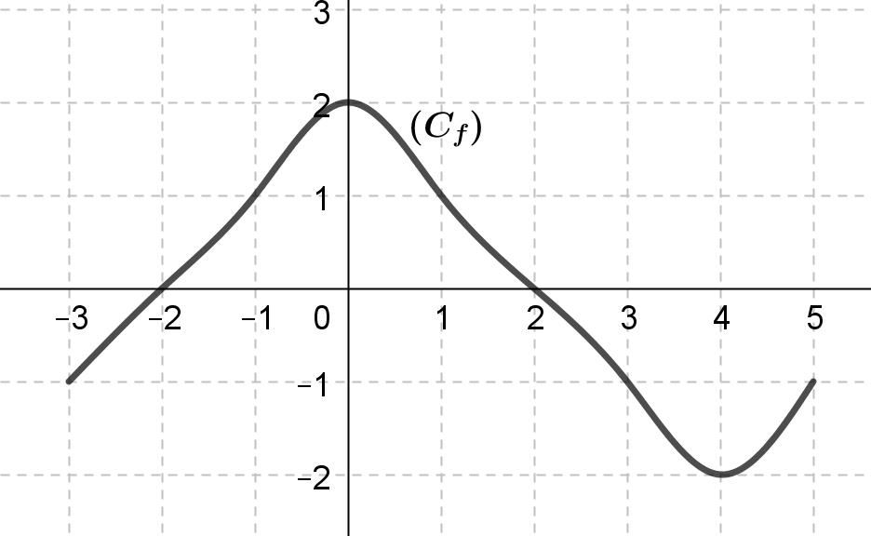

1. Donner l’ensemble de définition de .
2. Résoudre graphiquement les équations $f\left(x\right)=0$ et $f\left(x\right)=-1$.
3. Résoudre graphiquement les inéquations suivantes :

* $f\left(x\right)<0$.
* $f\left(x\right)≥0$.
* $f\left(x\right)>1$.

$f\left(x\right)≤1$

***Remaque :***

Pour comparer deux fonctions $f et g$ définies par leurs expressions, on peut étudier le signe de $f(x)-g(x)$ pour $x ∈ D$.

***  Application ➈ :***

Soient $f$ et $g$ deux fonctions définies sur $R$ par :

$f\left(x\right)=x^{2}$ et $g\left(x\right)=4x-3$.

1. Donner $D_{f}$ et $D_{g}$.
2. a) Vérifier pour tout $x∈R$ que :

$f\left(x\right)-g\left(x\right)=\left(x-1\right)\left(x-3\right)$.

b) Etudier le signe de $f\left(x\right)-g\left(x\right)$ sur $R$ puis interpreter graphiquement les résultats.

***  Application ➀🄋 :***

Dresser le tableau de variation de la fonction  représentée par sa courbe ci-dessous :

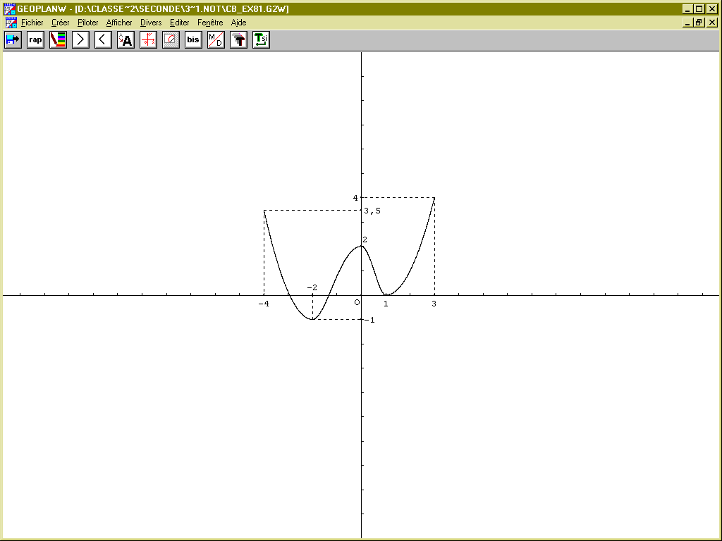

***  Application ➀➀ :***

Soit une fonction définie par : $f(x)=x^{2}+2$ sur $R$.

Montrer que $f$ est croissante sur $R^{+}$ et décroissante sur $R^{-}$.

***  Application ➀➁:***

Soit une fonction définie sur $\left[-2;6\right]$ par son tableau de variations suivant :

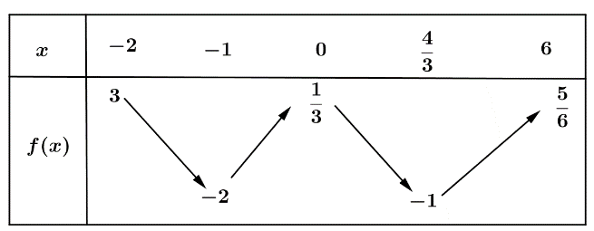

1. Donner l’image $-2$ et $0$ et $6$.
2. Déterminer la valeur maximale el la valeur minimale de $f$ sur $\left[-2;6\right]$.
3. Spécifier le nombre de fois où la courbe de $f$ coupe l'axe des abscisses.
4. Déterminer le nombre d’antécédents des nombres : $-2$ et $-1$ et $1$.

***  Exercice :***

Considérons la fonction définie par sa courbe représentée ci-dessous :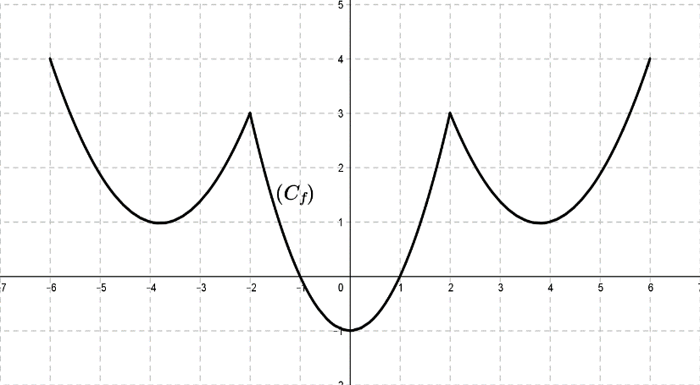

1. Donner $D_{f}$.
2. Déterminer la parité de la fonction $f$.
3. Donner le tableau de variations de $f$.
4. Déterminer la valeur maximale el la valeur minimale de $f$ sur $D_{f}$ puis sur $\left[1;5\right]$.
5. Résoudre graphiquement les inéquations suivantes :

* $f\left(x\right)<0$.
* $f\left(x\right)≥0$.